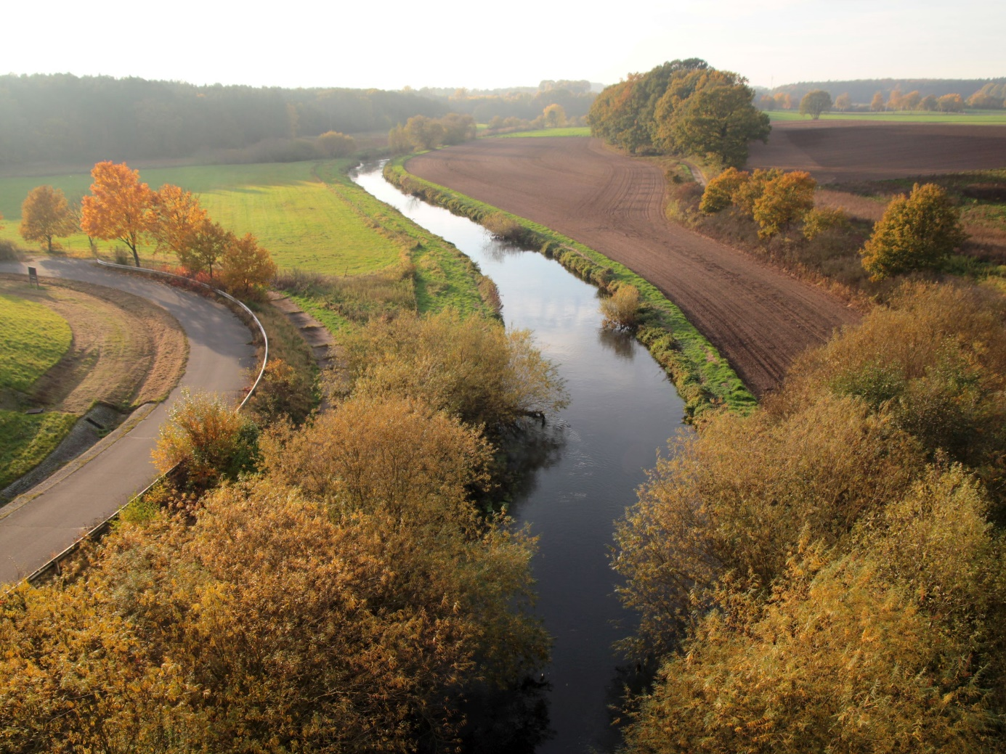

Keine andere Jahreszeit bietet so wunderschöne Farben wie der Herbst!
Foto: Clauß/HeideRegion Uelzen

Den Herbst per Rad genießen
Zum „Indian Summer“ in die ADFC-RadReiseRegion Uelzen
Im Osten der Lüneburger Heide, eine gute Autostunde zwischen Hamburg und Hannover, überrascht die ADFC-RadReiseRegion Uelzen mit einer sehr abwechslungsreichen Landschaft. Weite Auen, idyllische Heideflächen, kleine Bachläufe und große Nadel- und Laubwälder bestimmen entlang eines rund 1000 km großen Radwandernetzes das Bild. Wer die Ruhe der Natur genießen und in der frischen Luft die Seele baumeln lassen möchte, ist hier goldrichtig.
Vor allem jetzt im Herbst lohnt sich die Reise, denn mit dem langsamen Verblassen der Heideblüte kündigt sich bereits das nächste Naturschauspiel an. Im warmen Sonnenschein leuchtet das Laub in den ausgedehnten Eichen- und Buchenwäldern in den schönsten Farben. Durchquert man sie mit dem Rad, riecht es angenehm nach Pilzen, Moos und frischer Erde. Der Ruf der Kraniche, Gänse und anderer Zugvögel schallt Nebeldunst über die Felder, und mit etwas Glück tönt das markante Rufen der Hirsche aus der Ferne.
Natur erleben, ohne zu stören
Besondere Naturerlebnisse auf einer herbstlichen Radtour versprechen sechs Rundtouren, die in Zusammenarbeit mit dem Naturschutzbund Uelzen entstanden. Nach dem Motto „Natur erleben, ohne zu stören“ verbinden sie interessanteste Schutzgebiete und ermöglichen einen behutsamen Zugang in den Lebensraum seltener Tiere und Pflanzen. Wer dabei kleine Schlenker über Schotter-, Sand- und Waldwege nicht scheut, kann so beispielsweise den Bornbach, eines der saubersten und sauerstoffreichtsten Gewässer der Lüneburger Heide, erkunden. In der Ersterauniederung gibt es Dülmener Wildpferde zu bestaunen, und im Schweimker Moor ermöglicht eine Beobachtungskanzel geschützte Blicke auf das größte Kranichbrutgebiet Niedersachsens.
40 Rundtouren für herbstliche Radausflüge
Insgesamt gibt es im Bereich der Heideregion Uelzen 40 beschilderte Rundtouren, die sich bequem als Tagestour fahren lassen. Zu den 14 besonders familienfreundlichen Routen zählt die „Sonntagstour“ vom Klosterflecken Ebstorf durch den malerischen Bodenwald zum Vogelschutzgebiet Jastorfer See. Neben tollen Panoramablicken über das Ilmenautal (vom Heliand-Kreuz und dem Ufer des Elbe-Seitenkanals) kann man unterwegs (Hof Ellenberg in Barum) allerlei ungewöhnliche Kartoffelsorten in Lila, Rot, Gelb oder Blau entdecken. Um herauszufinden, wie die leckeren Heidekartoffeln und andere regionale Köstlichkeiten schmecken, bietet sich im benachbarten Tätendorf-Eppensen ein weiterer Zwischenstopp in der „Obstscheune“(Hofladen, Café und Restaurant) an.
Kostenfreies Infomaterial
Informationen zu allen Themenrouten, Detailkarten und GPS-Tracks bietet das Internetportal www.radregion-uelzen.de der HeideRegion Uelzen e. V. Auch eine kostenlose topografische Karte im Maßstab von 1:100.000, die das Gesamtnetz, Beschreibungen aller Rundtouren, Anreisemöglichkeiten und etwa 40 E-Bike-Ladestationen verzeichnet, ist hier kostenfrei erhältlich. Seit 2013 vergibt der Allgemeinde Deutsche Fahrrad Club (ADFC) anhand eines umfangreichen Kriterienkatalogs Qualitätsauszeichnungen für radtouristische Regionen. Die HeideRegion Uelzen wurde 2020 bereits zum zweiten Mal als ADFC-RadReiseRegion zertifiziert.

Bildauswahl (honorarfrei bei Namensnennung des Urhebers)
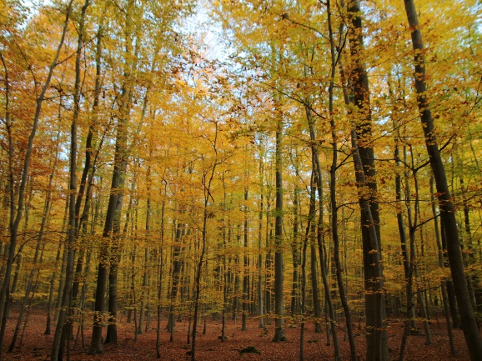 | Bodenwald bei Ebstorf  Foto: Clauß / HeideRegion Uelzen
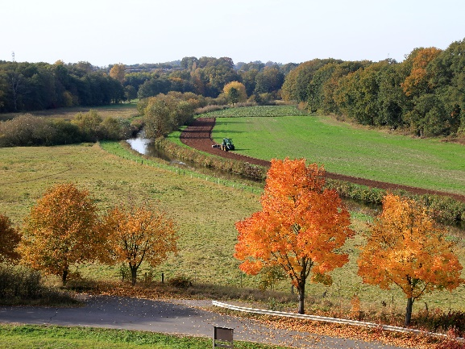 | Blick vom Elbe-Seitenkanal (Jastorf)  Foto: Clauß, HeideRegion Uelzen
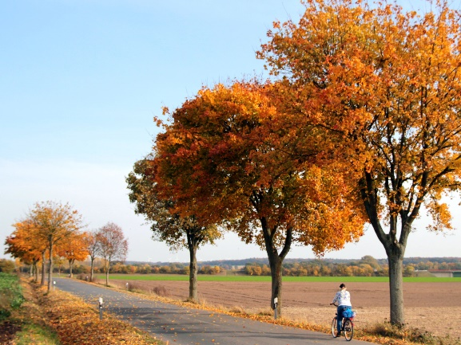 | Herbstimpression  Foto: Clauß, HeideRegion Uelzen
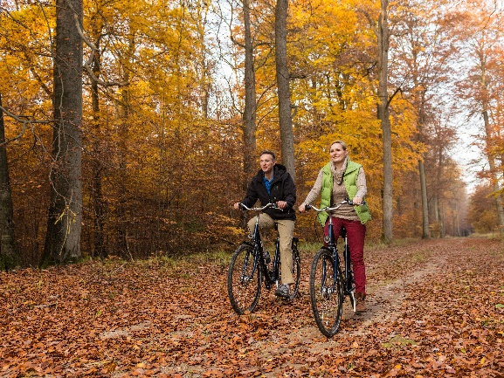 | Radfahrer im Lüßwald zwischen Unterlüß und Hösseringen  Foto: Lüneburger Heide GmbH
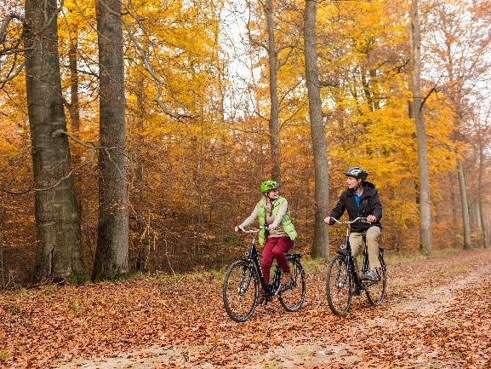 | Radfahrer im Lüßwald zwischen Unterlüß und Hösseringen  Foto: Lüneburger Heide GmbH
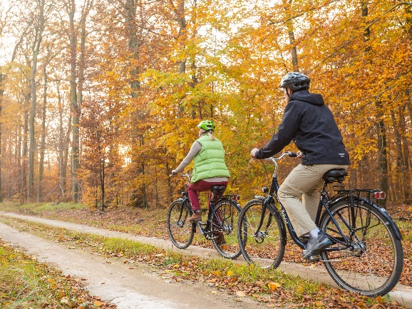 | Radfahrer im Lüßwald zwischen Unterlüß und Hösseringen  Foto: Lüneburger Heide GmbH
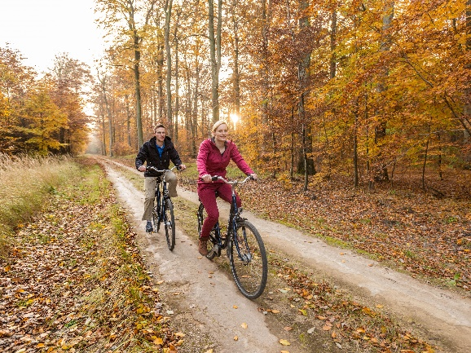 | Radfahrer im Lüßwald zwischen Unterlüß und Hösseringen  Foto: Lüneburger Heide GmbH
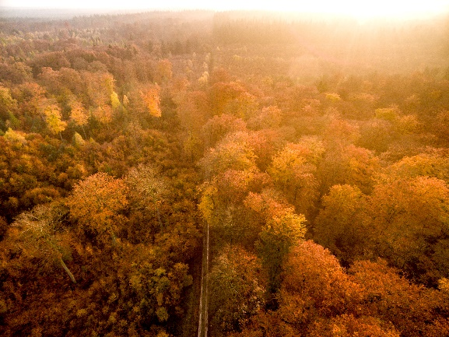 | Lüßwald zwischen Unterlüß und Hösseringen  Foto: Lüneburger Heide GmbH

